Har fullført Venstreskolen trinn 1
Introduksjonskurs for medlemmer i Venstre

På kurset ble følgende temaer gjennomgått:

- Venstres historie og ideologi
- Politisk påvirkning lokaldemokrati i praksis
- Venstres liberale prinsipper
- Venstres politiske satsningsområder
- Venstre som partiorganisasjon

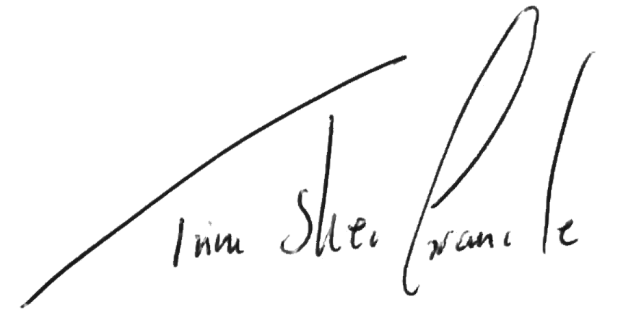
Takk for innsatsen du gjør for Venstre!

Trine Skei Grande

Kurset hadde timer.

, 6. april 2016
Kursholder

